山东能源监管办2023年12月
12398能源监管热线处理情况通报

2023年12月，山东能源监管办立足监管职责，紧扣民生需求，积极畅通投诉举报渠道，认真受理和处理投诉举报事项，有效发挥了12398能源监管热线的作用。现将有关情况通报如下：
一、收到有效信息情况
2023年12月，12398热线共收到山东区域有效信息1617件，环比增长22.13%，同比增长8.16%。
按诉求性质分类，咨询1281件，占有效信息的79.22%；求助、建议等其他方面292件，占有效信息的18.06%；投诉41件，占有效信息的2.54%；举报3件，占有效信息的0.18%（能源方面有效信息分类图见图1）。
图1. 能源方面有效信息分类图
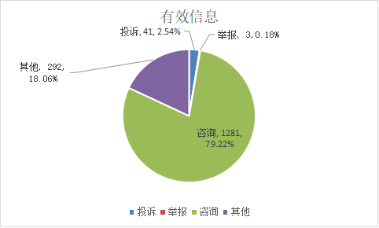

按反映渠道分类，12398电话1488件，传真0件，12398邮件8件，其他121件（2023年12月收到有效信息情况见表1）。

表1. 2023年12月收到有效信息情况
单位：件
反映渠道 | 投诉 | 举报 | 咨询 | 其他 | 小计
12398电话 | 37 | 0 | 1188 | 263 | 1488
传 真 | 0 | 0 | 0 | 0 | 0
12398邮件 | 0 | 2 | 2 | 4 | 8
其 他 | 4 | 1 | 91 | 25 | 121
合 计 | 41 | 3 | 1281 | 292 | 1617

二、分类情况
2023年12月收到的有效信息中，电力行业类689件，占42.61%；新能源和可再生能源行业类166件，占10.27%；石油天然气行业类120件，占7.42%；煤炭行业类1件，占0.06%；其他事项641件，占39.64%。
投诉举报44件。其中，供电服务方面35件，占79.55%；新能源和可再生能源方面6件，占13.64%；电力安全方面2件，占4.55%；市场准入方面1件，占2.26%（2023年12月电力行业有效信息按业务分类情况见表2）。

表2. 2023年12月电力行业有效信息按业务分类情况
单位：件
业务类别 | 投诉 | 举报 | 咨询 | 其他 | 小计
规划和政策 | 0 | 0 | 0 | 0 | 0
审批事项取消和下放 | 0 | 0 | 0 | 0 | 0
项目建设 | 0 | 0 | 0 | 0 | 0
电力交易 | 0 | 0 | 14 | 0 | 14
电力安全 | 1 | 1 | 30 | 15 | 47
市场准入 | 0 | 1 | 35 | 2 | 38
供电服务 | 35 | 0 | 352 | 133 | 520
成本价格和收费 | 0 | 0 | 0 | 0 | 0
其他 | 0 | 0 | 64 | 6 | 70
合计 | 36 | 2 | 495 | 156 | 689
三、区域分布情况
各地市按照收到的电网企业有效信息数量排序，青岛市、烟台市、潍坊市、临沂市、济宁市、济南市、菏泽市、德州市、滨州市、聊城市排在前10位；按照电网企业投诉举报数量排序，滨州市、烟台市、青岛市、德州市排在前4位（2023年12月有效信息及投诉举报排名情况见表3）。

表3. 2023年12月电网企业有效信息及投诉举报排名情况
单位：件
排序 | 地市 | 有效信息 | 地市 | 投诉举报
1 | 青岛市 | 113 | 滨州市 | 6
2 | 烟台市 | 96 | 烟台市 | 5
3 | 潍坊市 | 82 | 青岛市 | 5
4 | 临沂市 | 72 | 德州市 | 5
5 | 济宁市 | 65 | 菏泽市 | 4
6 | 济南市 | 52 | 济南市 | 3
7 | 菏泽市 | 50 | 莱芜区、钢城区 | 3
8 | 德州市 | 46 | 济宁市 | 2
9 | 滨州市 | 39 | 聊城市 | 2
10 | 聊城市 | 38 | 枣庄市 | 2
11 | 泰安市 | 35 | 日照市 | 1
12 | 淄博市 | 30 | 淄博市 | 1
13 | 威海市 | 29 | 临沂市 | 1
14 | 枣庄市 | 19 | 威海市 | 1
15 | 莱芜区、钢城区 | 14 | 潍坊市 | 1
16 | 东营市 | 11
17 | 日照市 | 11
注：因国网莱芜供电公司仍为独立的市级供电企业，服务莱芜区和钢城区，未与国网济南供电公司合并，故单列莱芜区、钢城区。

